**結晶成長観察実験**

水分子が籠状構造を作り、その内部に「ゲスト分子」を閉じ込めることによって生成する化合物をクラスレートハイドレートと呼ぶ。本実験ではテトラブチルアンモニウムブロミドをゲストとするTBABハイドレートの生成実験を行い、結晶の生成・成長に必要な要素について考察する。

**1. 背景**

クラスレートハイドレート（Clathrate Hydrates、以下ハイドレート）は水分子が水素結合によって結びつき籠状構造を作り、その内部にゲスト分子を閉じ込めることで生成する氷状の固体化合物である1。ゲストにはメタンやエタンといった炭化水素、キセノンやクリプトンなどの希ガス、さらには空気の構成成分である窒素・酸素・二酸化炭素にいたるまで幅広いものがある。1810年にその存在が明らかにされ、1934年に石油/天然ガスパイプラインの閉塞がハイドレートによるものであることが指摘2されて以降、産業と強いつながりを持って研究が進められてきた。近年では、世界中の深海底に存在するメタンハイドレートの資源としての利用3や、天然ガス輸送・貯蔵4や海水淡水化技術5での媒体としての利用など、ハイドレートを積極的に利用する技術開発も進められている。

テトラブチルアンモニウムブロミド（(CH3CH2CH2CH2)4N(Br)、分子量322.37、Tetra-*n*-butylammonium Bromide、以下TBAB）は常温常圧にて固体の塩で、水に溶解すると電離してテトラブチルアンモニウムイオン（(CH3CH2CH2CH2)4N+）と臭化物イオン（Br−）になる。このTBAB水溶液を適切な温度環境に置くと図1に示すようなハイドレートを形成することが知られている6。この際、臭化物イオンが水分子を置換して籠状構造の一部を形成する。このように水分子の一部がゲスト物質（のイオン）によって置き換わったものはセミクラスレートハイドレート（Semi-clathrate Hydrates）あるいはイオンクラスレートハイドレート（Ionic-clathrate Hydrates）と呼ばれ、一般に通常のハイドレートよりも高温で生成する。

ハイドレートの特徴の一つに、生成/分解熱が大きいことがあげられる。この特徴を利用して、ヒートポンプの作動媒体としての利用7や、夜間電力を利用して冷熱を貯蓄する蓄冷媒体としての利用8が進められている。とりわけ、TBABハイドレートは蓄冷媒体としての利用に適した12 °C程度で生成6し、TBABが不揮発性かつ水溶性で取り扱いが容易なことから、蓄冷媒体の有力な候補になっている。

図1 TBABハイドレートの分子構造

〇: 酸素原子/水素原子、●: 臭化物イオン/窒素原子、

●: 炭素原子

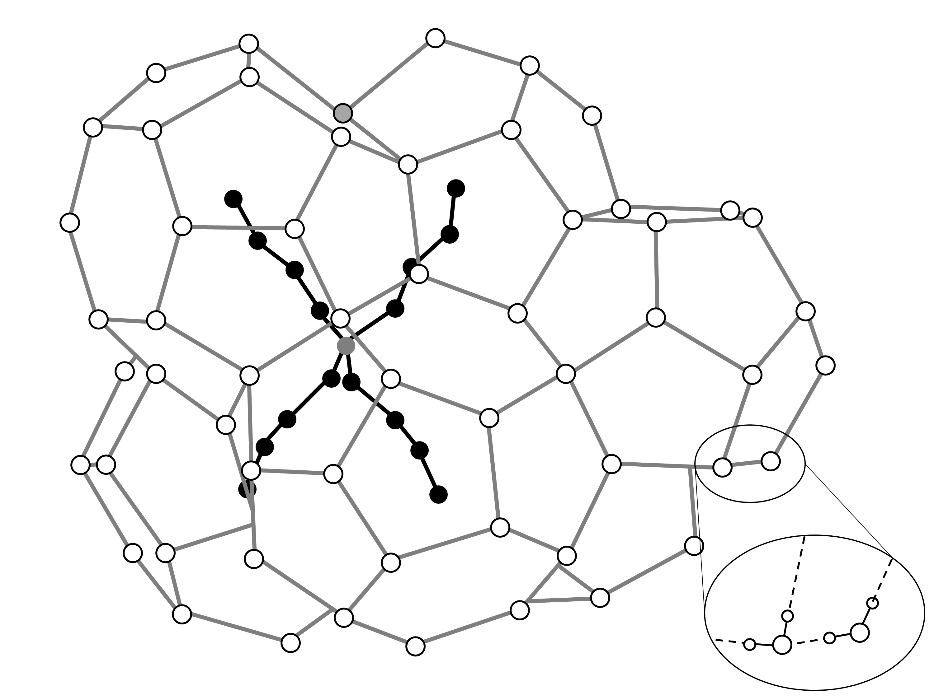

蓄冷媒体としてハイドレートを利用する際に、生成したハイドレート結晶と周囲の水の混相流として輸送する。この混相流の流動性はできたハイドレート結晶の大きさや形状に大きく依存する9。ハイドレート結晶は生成する条件によってその大きさや形状が異なる。本実験では、異なる濃度のTBAB水溶液を利用したハイドレート生成実験を行い、条件の違いがハイドレート結晶の大きさや形状にどのような影響を与えるかを考察する。

**2. 実験の概要**

**2.1 材料**

表1に本実験で使用する材料の情報を示す。水は、水道水を逆浸透純水製造装置（型番: RFP742HA、アドバンテック東洋株式会社製）により高純度化したものを用いる。また、TBABはSigma-Aldrich Co. LLCによって供給されたものをそのまま使用する。

**2.2 実験装置および方法**

実験系の概略を図2に示す。実験系は投げ込みクーラー（型番: ECS-0SS、東京理科器械株式会社製）とヒーター（型番: TR-1a、アズワン株式会社製）によって温度を調整されたアクリル製のエチレングリコール水溶液槽（質量分率0.5）に試験管立ておよび試験管が設置されたものである。液槽の温度は温度計（型番: SK-250WP II-R、株式会社佐藤計量器製作所）によって測定する。水槽の外部にはCMOSカメラ（型番: EOS Kiss X7、キヤノン株式会社製）を設置し、試験管内部の様子を撮影する。試験管は外径10 mmのパイレックス（ホウケイ酸ガラス）製で、シリコン製の栓をすることができる。

実験では、始めにTBAB質量分率*w*TBABが0.10、0.20、0.30、0.40、0.50のTBAB水溶液を、電子天秤（型番: EK-6100i-K、株式会社エー・アンド・デイ製）で水とTBABの質量を測定しながら用意する。それぞれの濃度の

表1 実験で使用する材料の情報

図2 実験系の概略

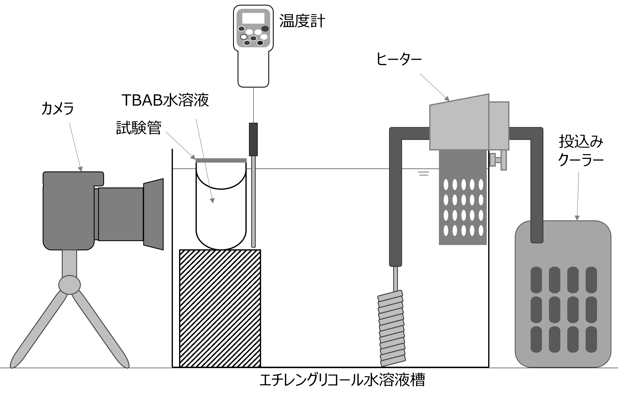

|  |  |  |  |
| --- | --- | --- | --- |
| 材料 | 化学式 | 供給 | 純度 |
| TBAB | (CH3CH2CH2CH2)4N(Br) | Sigma-Aldrich Co. LLC | 質量分率 *x* ≥ 0.98 |
| 水 | H2O | 実験室で精製 | 電気伝導率 σ < 0.1 μS/cm |

TBAB水溶液を異なる試験管に供給し、試験管立てに設置する。その際、液槽の温度を8.0 °Cに設定する。TBAB水溶液の温度が液槽の温度と同じになるまで待ったのちに、低温環境に保管されているTBABハイドレートの結晶片を種結晶として供給する。その後、生成・成長したTBABハイドレート結晶の様子を視覚的に観察し、CMOSカメラによって撮影する。

**3. 結果および考察・課題**

**3.1 データ整理**

撮影した画像を解析し、生成した結晶の大きさ・形状・量をTBAB水溶液の濃度ごとに整理する。結晶の大きさは、結晶1辺の長さを測定して定量的に評価する。その際、試験管外径（10 mm）をスケールとする。結晶の形状・量は定性的に評価を行い、異なるTBAB水溶液から生成した結晶を比較する。

**3.2 課題**

1) 結晶の量の多寡について、熱工学の観点から考察する。

2) 結晶の大きさ・形状について結晶成長速度/核生成頻度の視点で考察する。

3) TBABハイドレートを蓄冷媒体として利用する場合に適した結晶の大きさ・形状について考察する。

4) TBAB水溶液濃度以外で結晶の大きさ・形状・量に影響を与える条件について考察する。

5) 学籍番号下1桁（アルファベットを除く）と同じ番号（下1桁0の場合は10番）の参考文献をダウンロードし、レポートとともに提出する。

**補足**

**A. 相平衡条件**

異なる相が共存することができる条件を相平衡条件と呼ぶ。例えば、大気圧下で液体の水（液相）と氷（固相）が共存することができる0 °Cは「液体の水–氷の2相平衡条件」である。相平衡条件は温度・圧力・濃度などの示強性状態量で表される。ある系において、相平衡条件の自由度*F*は平衡する相の数*P*、成分の数*C*を用いて、

|  |  |
| --- | --- |
| *F* = *C* − *P* + 2 | (1) |

で表されるギブスの相律10によって決定することができる。*F*と同じ数の示強性状態量を定めると他のすべての示強性状態量が決まる。先の例では、*P* = 2（液相・固相）、*C* = 1（水）であり、*F* = 1 − 2 + 2 = 1と自由度は1である。圧力*p*を大気圧（*p* = 1013.25 hPa）と定めているため、温度を含めた他の示強性状態量はすべて決まる。

TBAB水溶液とTBABハイドレートの相平衡を考える。この場合、*P* = 2（水溶液相、ハイドレート相）、*C* = 2（TBAB・水）で、*F* = 2 − 2 + 2 = 2である。大気圧下（*p* = 1013.25 hPa）での実験では、あとひとつ示強性状

表A.1 TBABハイドレート生成系の相平衡条件6

|  |  |
| --- | --- |
| 水溶液中のTBAB質量分率*w*TBAB | 平衡温度*T*eq/°C |
| 0.10 | 7.95 |
| 0.20 | 10.05 |
| 0.30 | 12.15 |
| 0.40 | 12.65 |
| 0.50 | 12.55 |

態量を定める必要がある。例えばTBAB水溶液の濃度を定めると、相平衡温度も決まる。表A.1にこの系の相平衡条件6を示す。また、図A.1に縦軸を温度*T*、横軸をTBAB水溶液のTBAB質量分率*w*TBABとしたグラフに相平衡条件をプロットする。この図中で、相平衡温度よりも低温な条件ではTBABハイドレートが最安定相であり、TBABハイドレートの結晶成長が起こる。

図A.1 TBABハイドレート生成系の相平衡条件6

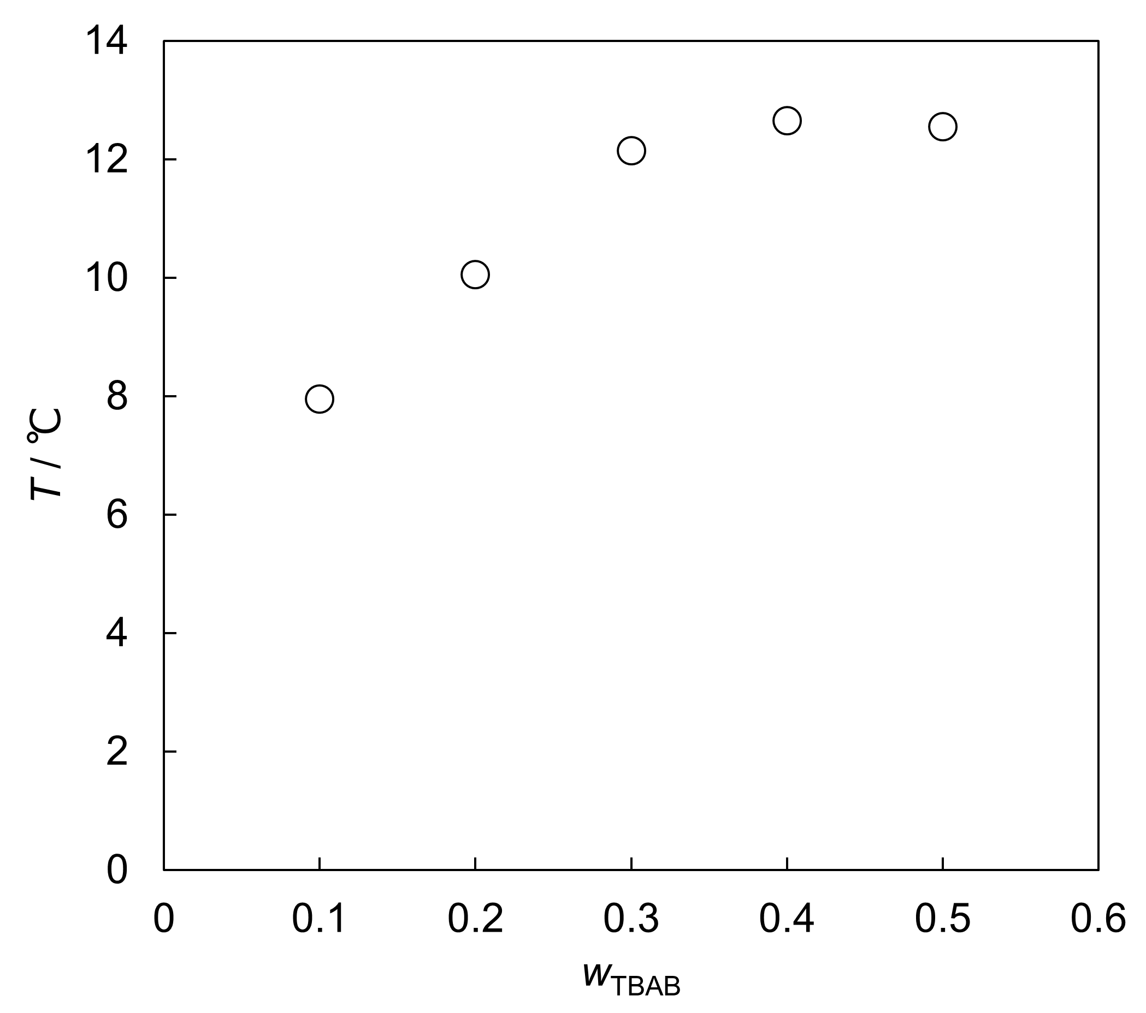

**B. 結晶成長と伝熱**

ハイドレート生成は発熱反応である。そのため、結晶成長が起こる際の成長端の温度は周囲の温度よりも高温になっていると想定される。図B.1に、結晶成長端の温度が平衡温度*T*eqと同じ、すなわち局所平衡が達成されていると仮定した場合の結晶成長モデル11を示す。周囲の温度は実験温度*T*expである。結晶が成長し続けるためには、ハイドレート生成熱が取り除かれなければならない。ハイドレート結晶成長端から周囲への除熱は熱伝達によって起こると想定され、その熱流束*q*は式2のニュートンの冷却則で表される。

|  |  |
| --- | --- |
| *q* = *h* (*T*eq – *T*exp) | (2) |

ここで*h*は熱伝達率である。

図B.1 伝熱結晶成長モデル

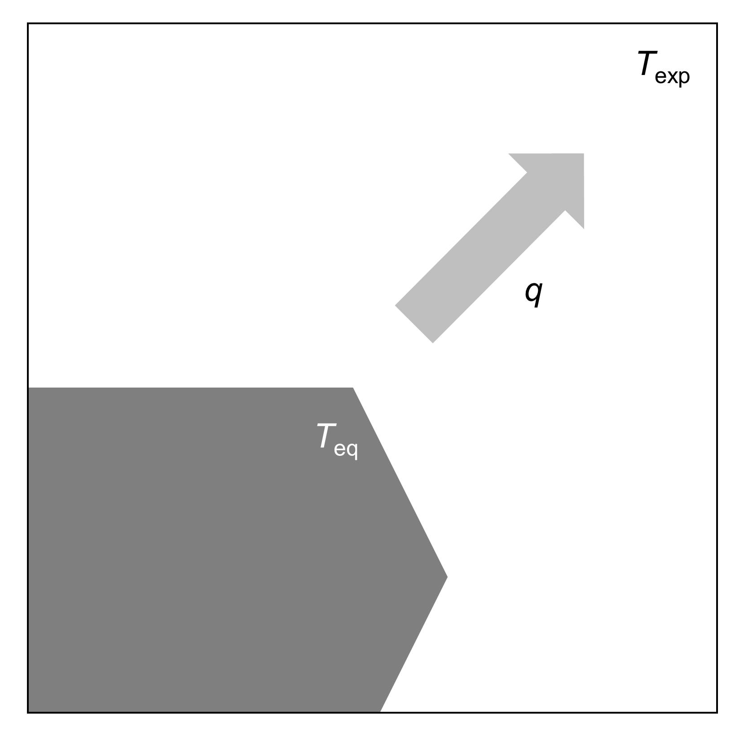

**C. 結晶核生成**

TBABハイドレート生成のように、溶液から結晶成長が起こる際、極微小な結晶である結晶核から生成がはじまる。また、結晶核はすでに生成・成長している結晶の表面でも生成する。このような核生成は2次核生成と呼ばれる。核生成頻度は実験条件と平衡条件の差が大きくなればなるほど大きくなることが知られている。

**参考文献**

1. E.D. Sloan Jr. Fundamental principles and applications of natural gas hydrates. *Nature*, **2003**, *426*, 353–359
2. A.K. Sum, C.A. Koh, E.D. Sloan. Clathrate hydrates: From laboratory science to engineering practice. *Industrial & Engineering Chemistry Research*, **2009**, *48*, 7457–7465
3. Z.R. Chong, S.H.B. Yang, P. Babu, P. Linga, X.-S. Li. Review of natural gas hydrates as an energy resource: Prospects and challenges. *Applied Energy*, **2016**, *162*, 1633–1652
4. J. Javanmardi, Kh. Nasrifar, S.H. Najibi, M. Moshfeghian. Economic evaluation of natural gas hydrate as an alternative for natural gas transportation. *Applied Thermal Engineering*, **2005**, *25*, 1708–1723
5. K.C. Kang, P. Linga, K.-N. Park, S.-J. Choi, J.D. Lee. Seawater desalination by gas hydrate process and removal characteristics of dissolved ions (Na+, K+, Mg2+, Ca2+, B3+, Cl−, SO42−). *Desalination*, **2014**, *353*, 84–90
6. K. Sato, H. Tokutomi, R. Ohmura. Phase equilibrium of ionic semiclathrate hydrates formed with tetrabutylammonium bromide and tetrabutylammonium chloride. *Fluid Phase Equilibria*, **2013**, *337*, 115–118
7. T. Ogawa, T. Ito, K. Watanabe, K. Tahara, R. Hiraoka, J. Ochiai, R. Ohmura, Y.H. Mori. Development of a novel hydrate-based refrigeration system: A preliminary overview. *Applied Thermal Engineering*, **2006**, *26*, 2157–2167
8. B. Castellani, E. Morini, M. Filopponi, A. Nicolini, M. Palombo, F. Cotana, F. Rossi. Clathrate hydrates for thermal energy storage in buildings: Overview of proper hydrate-forming compounds. *Sustainability*, **2014**, *6*, 6815–6829
9. M. Darbouret, M. Cournil, J.-M. Herri. Rheological study of TBAB hydrate slurries as secondary two-phase refrigerants. *International Journal of Refrigeration*, **2005**, *28*, 663–671
10. J.S. Alper. The Gibbs phase rule revisited: Interrelationships between components and phases. *Journal of Chemical Education*, **1999**, *76*, 1567–1569
11. Y.H. Mori. Estimating the thickness of hydrate films from their lateral growth rates: Application of a simplified heat transfer model. *Journal of Crystal Growth*, **2001**, *223*, 206–212